Υπερσύγχρονο Μουσείο Μουσικής και Καλλιτεχνών

**Εφαρμογή Ψηφιακού DJ**

# Σύντομες σημειώσεις εκκίνησης

Περιεχόμενα

Σύντομες σημειώσεις εκκίνησης 1

Σκοπός της εφαρμογής 3

Λήψη εφαρμογής 3

Εκκίνηση εφαρμογής 3

Η εφαρμογή σε μια ματιά 3

Δυνατότητες / Χαρακτηριστικά της εφαρμογής του ψηφιακού DJ 4

Η εφαρμογή χαρακτηρίζεται από: 4

Η εφαρμογή έχει της δυνατότητες: 4

Το «σώμα» της εφαρμογής 5

5

1. Λίστα αναπαραγωγής 5

2. Αυτόματη ταξινόμηση τραγουδιών με βάση το είδος μουσικής 5

3. Αυτόματη ταξινόμηση τραγουδιών με βάση τη ταχύτητα/ρυθμό 5

4. Συρόμενος διακόπτης ρυθμού/ταχύτητας (BPM) 5

5. Τροχός Χρωμάτων για τα φώτα του ιδιωτικού χώρου 5

6. Λειτουργία Καραόκε 5

7. Προσθήκη φωνητικών εφέ 5

# Σκοπός της εφαρμογής

Η εφαρμογή του ψηφιακού DJ αναπτύχθηκε με στόχο να δώσει στους επισκέπτες που έχουν νοικιάσει τον ιδιωτικό χώρο του μουσείου την δυνατότητα να ελέγχουν το μουσικό κλίμα και γενικά να έχουν μια πιο εξατομικευμένη εμπειρία.

# Λήψη εφαρμογής

Σε περίπτωση που ο χρήστης επιθυμεί να χρησιμοποιήσει δική του συσκευή για να αλληλοεπιδράσει με τις ψηφιακές εφαρμογές του μουσείου, όπως και την εφαρμογή του ψηφιακού DJ, έχει την δυνατότητα. Στην ιστοσελίδα του μουσείου στο πλαίσιο **Λήψεις**, μαζί με τις υπόλοιπες εφαρμογές παρέχεται και του ψηφιακού DJ, ελεύθερη για να την κατεβάσουν επισκέπτες/υπάλληλοι του μουσείου.

# Εκκίνηση εφαρμογής

Ο χρήστης μπορεί να ανοίξει την εφαρμογή πατώντας το εικονίδιο της. Επιπλέον, μπορεί να αναζητήσει την εφαρμογή στο search bar του λειτουργικού του συστήματος (αν παρέχεται).

Ο χρήστης μπορεί να κλείσει την εφαρμογή πατώντας το κουμπί Χ στα πάνω-δεξιά του παραθύρου. Εναλλακτικά μπορεί να χρησιμοποιήσει την συντόμευση Alt + F4.

# Η εφαρμογή σε μια ματιά

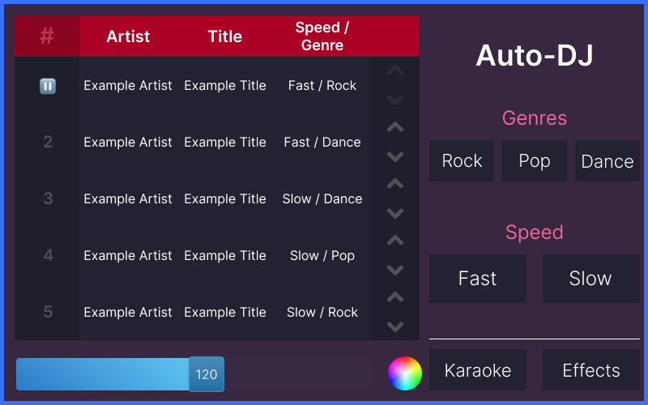

Εικόνα 1: Η εμφάνιση της εφαρμογής

Ο ψηφιακός DJ παρέχει στους χρήστες κάμποσες λειτουργίες οι οποίες περιγράφονται παρακάτω:

## Δυνατότητες / Χαρακτηριστικά της εφαρμογής του ψηφιακού DJ

### Η εφαρμογή χαρακτηρίζεται από:

* Λίστα αναπαραγωγής / σειρά εκτέλεσης τραγουδιών.
* Συρόμενο διακόπτη
* Τροχό χρωμάτων
* Λειτουργίες Auto-DJ
* Δυνατότητα για καραόκε

### Η εφαρμογή έχει της δυνατότητες:

* Αλλαγής σειράς εκτέλεσης στη λίστα αναπαραγωγής.
* Αλλαγής ρυθμού/ταχύτητας του αναπαραγόμενου τραγουδιού με το συρόμενο διακόπτη.
* Αλλαγή των φωτών του ιδιωτικού χώρου με το τροχό χρωμάτων.
* Αυτόματη ταξινόμηση τραγουδιών στην λίστα αναπαραγωγής με βάση το είδος μουσικής.
* Αυτόματη ταξινόμηση τραγουδιών στην λίστα αναπαραγωγής με βάση τη ταχύτητα/ρυθμό της μουσικής.
* Προβολή στίχων για τη λειτουργία του καραόκε.
* Προσθήκη φωνητικών εφέ κατά τη διάρκεια του καραόκε.

## Το «σώμα» της εφαρμογής

## 

### Λίστα αναπαραγωγής

### Αυτόματη ταξινόμηση τραγουδιών με βάση το είδος μουσικής

### Αυτόματη ταξινόμηση τραγουδιών με βάση τη ταχύτητα/ρυθμό

### Συρόμενος διακόπτης ρυθμού/ταχύτητας (BPM)

### Τροχός Χρωμάτων για τα φώτα του ιδιωτικού χώρου

### Λειτουργία Καραόκε

### Προσθήκη φωνητικών εφέ

### 